Савостьянова Светлана Анатольевна, преподаватель
Летошнева Ирина Михайловна, мастер производственного обучения
ГАПОУ МО «Егорьевский техникум»

Методическая разработка классного часа «Моя профессия – повар»

В данной методической разработке представлен сценарий классного часа «Моя профессия - повар». Представленный материал будет полезен классным руководителям и мастерам, работающим в группах по профессии «Повар, кондитер».
Тема классного часа выбрана не случайно. Работая классным руководителем в группе поваров не первый год, заметила, что зачастую ребята приходят учиться мало что зная о своей будущей профессии, они или хотят научиться готовить или просто продолжить своё образование. Повар - это человек, который занимается приготовлением пищи в заведениях общественного питания, так они обычно говорят о своей профессии. Но эти сухие и скучные слова не могут в полной мере охарактеризовать поварскую профессию. Поэтому очень важно раскрыть сущность их профессии на первых этапах учёбы, показать её исторические корни, плюсы и минусы. Ведь повар, это не только человек, который приготовит блюдо технологически правильно и в строгом соответствии с рецептом, а тот, кто любит свою работу, получает от неё искреннее удовольствие и рад, когда результаты его труда восхищают других.

Цель: формирование у учащихся представлений о социальной значимости профессии повара в обществе.

Задачи:
- сформировать представление об истории возникновения профессии «повар»; качествах, которыми должен обладать повар;
- способствовать умению правильно выражать свое мнение, уметь его отстаивать;
- развивать кругозор, стремление быть лучшим по профессии;
- воспитывать любовь к выбранной профессии.

Форма проведения: беседа, игра

Обеспечение: мультимедийное оборудование, презентация, раздаточный материал (сетка кроссворда, набор пазлов).

Ход классного часа

Учитель. Здравствуйте, ребята! В мире существует более 50 тысяч профессий, вы выбрали профессию повара, кондитера. Кто-то потому что любит готовить и экспериментировать с продуктами, кто-то для того чтобы научиться готовить и печь, у кого-то в семье родственники работают поварами и вам бы хотелось продолжить династию, а вот получиться или нет вы ещё не уверенны.
Профессия повара всегда была востребована, но сейчас она приобретает всё большую популярность. И если раньше наши группы состояли в основном из девчонок, то сейчас на половину из мальчишек. Наверное, этому мы частично обязаны кулинарным программам, которые появились на телевидении, где готовят шеф-повара мужчины.
Чтец.
Ода поварам
Земля еще и потому щедра,
Что в мире существуют повара!…
Благословенны их простые судьбы,
А руки, будто помыслы чисты.
Профессия у них добра по сути:
Злой человек не встанет у плиты.
Я знаю, что древнее всяких библий
Крутые глыбы кулинарных книг…
Зазывный запах – терпкий и обильный –
На улице, как музыка, возник…
Пыхтят в духовке блюда – недотроги.
И флотский борщ волнуется впотьмах.
И расцветает блин на сковородке.
И смачно пузырится бешбармак.
Зеленый перец затевает с мясом
общение в серебряном дыму.
Наука сочетается с шаманством
И торжествует вопреки всему!
Свершается!
Сейчас бы грянуть маршам…
А повар – белоснежная гора –
Среди больших кастрюль
стоит, как маршал,
и говорит решительно: «Пора!…»
Он все сказал вам. Он не ждет награды,
Во взгляде – вопрошающий озноб…
И странный отблеск театральной рампы
Вдруг заполняет кухню до основ.
Пускай твердят про вечность летописцы,
Пусть трагик воспевает пыль эпох.
А я – О прозе. О еде. О пище.
Ведь, если где-то существует Бог,
Его я вижу у плиты великой, -
Распаренного, с черпаком в руке.
С загадочною, доброю улыбкой.
И – непременно – В белом колпаке.
( Р. Рождественский)
Какое представление вы имеете о деле, которому собираетесь учиться и служить? Какими качествами должен обладать повар, профессионал своего дела? Поговорим сегодня об этом.
Мастер. Приготовлением пищи человек занимается с древности, хотя первые люди не заботились о полезности и усвояемости пищи, не до этого было. Затем человек овладел огнём, научился выращивать растения, разводить скот, делать посуду. Тем самым он разнообразил свою пищу и начал изобретать различные способы её приготовления.
Десятки тысяч блюд создала за свою историю мировая кулинария. От поколения к поколению передавали люди опыт приготовления пищи. Они бережно хранили все традиции, связанные с едой, понимая, что пища основа жизни, здоровья и благополучия. В древнейших письменных памятниках Вавилона, Египта, Китая и арабского Востока уже содержатся записи отдельных кулинарных рецептов.
В России долгое время приготовление пищи было делом сугубо семейным. Ведала им, как правило, наиболее старшая по возрасту женщина в княжеской семье. Профессиональные повара впервые появились при дворах, а затем уже в монастырских трапезных. Приготовление пищи на Руси выделилось в особую специальность только в XI веке. И ещё очень долго приготовление пищи было делом домашних хозяек, кухарок и отдельных поваров-профессионалов.
Учитель. Им не приходилось задумываться об организации рационального питания, заниматься разработкой технологии приготовления пищи. Первую попытку создать научную основу кулинарии сделали французы — Ансельм Брилья-Саварен и Антуан Карем. Оба они жили в конце XYIII — начале XIX в.
Брилья-Саварен был судьёй, мэром. Широкое кулинарное призвание получила его книга «Физиология вкуса». В его книге есть афоризм «Судьбы наций зависят от способа их питания».
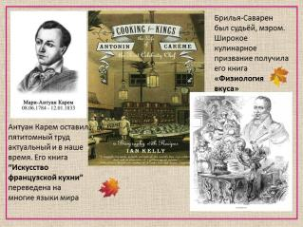
Антуан Карем оставил пятитомный труд актуальный и в наше время. Его книга “Искусство французской кухни” переведена на многие языки мира. До Карема расчёты производились «на глазок». Он ввёл строгие пропорции, установил определённые правила в подаче блюд.
В России основоположником научной кулинарии можно считать Д.Н. Каншина – пропагандиста национального питания и знатока поварского дела. Он основал первые кулинарные журналы «Наша пища» и «Листок нормальных столовых», организовал в России первую школу поваров и кондитеров. А.А. Александрова, его ученица, написала первый учебник «Руководство к изучению основ кулинарного искусства».
В СССР появились первые профессиональные училища и техникумы в середине 20 века, в них можно было получить профессию повара.
В чём же главная задача повара? (ответы на вопрос)
Готовить не только вкусную, но и здоровую пищу. Недаром в народе говорят: «Хороший повар – стоит доктора».
Какими качествами должен обладь хороший повар?
(идёт обсуждение с о студентами, на доске записываются качества)
- Творческая жилка: фантазия, талант;
- аккуратность, чистоплотность, внимательность;
- хорошая память; скрупулёзность; точность;
- тонкие вкусовые ощущения и обоняние.
Работа в группах
Я предлагаю вам разделить лист пополам и написать в одну колонку положительные качества профессии, так сказать оптимистический подход, а в другую отрицательные – отнестись к профессии скептически. Давай те обсудим, то, что вы написали, насколько реально вы осведомлены о выбранной профессии.

«+» | «-»
профессия всегда востребована  стабильный доход  карьерный рост  всегда сыт | поднятие тяжестей; у горячей плиты  рано вставать или поздно ложиться

Мастер. В профессии «повар» есть своя иерархия и возможен карьерный рост. На вершине пирамиды – шеф – повар. Затем: су-повар, помощники и начальники смен, руководители горячих и холодных цехов, а затем идёт другой вспомогательный персонал. Так что у вас есть к чему стремиться, ребята! Вы выбрали интересную профессию, вы в начале пути и я надеюсь, что из вас получатся высококвалифицированные специалисты.

Учитель. Давайте посмотрим, что вы уже знаете. А сделаем мы это в игровой форме!
Кроссворд
1
2
3
4
5
6
7
8
9

1. Шарик из мясного или рыбного фарша
2. Самая большая ягода
3. Тарелка из чайного сервиза
4. Салат из варёных овощей
5. Крошечные бутерброды (французское)
6. Базовый соус на основе муки, сливочного масла и молока
7. Женщина, хозяйка готовящая еду
8. Мелкая нарезка овощей
9. Из чего делают тофу?

Собери картинку!
Составьте картинку из пазлов. Какое блюдо на ней изображено? Как вы думаете, как оно готовиться? (после сбора картинки, студенты совещаются и один из группы отвечает на поставленные вопросы)

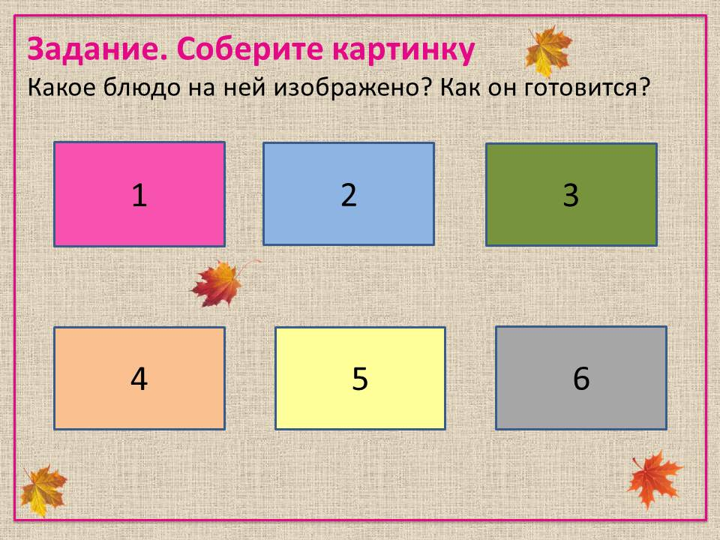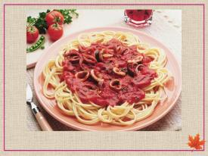

Учитель. Молодцы! А в завершении нашего классного часа мне хочется рассказать вам одну притчу.
Собрались однажды философы и заспорили, какая профессия важнее. Один сказал:
– Учитель – нужнее всего. Без образования нельзя.
– Без строителей человеку негде будет укрыться, и человечество лишится прекрасных зданий, – заявил второй философ.
– Музыканты, художники и поэты делают нашу жизнь особенной. Искусство отличает человека от животных, – воскликнул третий философ.
Тут в разговор вмешался ученик и одновременно слуга хозяина дома.
– Многоуважаемые ученые, вы забыли о профессии повара.
– Тебе не положено вмешиваться в нашу беседу. Поварское дело – не искусство. Иди, готовь обед, – рассердился хозяин.
Ученик, молча, вышел из комнаты. В этот день обеда философы не дождались, ученик исчез. Пришлось хозяину самому готовить обед. К сожалению, после еды философы почувствовали себя плохо и разошлись по домам.
Хозяин нашел другого слугу. Прошло время, и философ – хозяин дома, заметил, что друзья перестали его посещать, а сам он после еды не способен был размышлять. Подумал философ, а потом уволил нового повара и послал бывшему ученику записку с одной фразой: « Поварское дело – не ремесло, а искусство ».
Вскоре ученые мужи снова стали собираться в доме философа. Обсуждение прерывалось только вкусным обедом, который готовил ученик.
– Поварское дело – не ремесло, а искусство, – говорил хозяин после обеда.
И я вам желаю в совершенстве овладеть эти искусством – стать мастерами своего дела!
Рефлексия. Выберите соответствующее вашему настрою предложение:
Я узнал для себя много нового и интересного о профессии «повар»
Что-то я знал, о чём-то услышал впервые
Ничего интересного я не услышал
Учитель. Спасибо за работу!

Литература
1. Новоженов Ю. М. Профессия – повар. Научно-популярное издание. М.: Экономика, 1989. – 142 с.
2. Р. Рождественский «Ода поварам» (стихотворение)

